Uchwała nr 76/2014
z dnia 9 października 2014 r.
Rady Stowarzyszenia Kraina Szlaków Turystycznych – Lokalna Grupa Działania
w sprawie listy operacji niewybranych do finansowania
Na podstawie § 27, pkt. 1 Regulaminu Funkcjonowania Rady Stowarzyszenia Kraina Szlaków Turystycznych – Lokalna Grupa Działania uchwala się co następuje:

§1.
Przyjmuje się listę operacji niewybranych do finansowania w ramach działania 4.1/413 Wdrażanie lokalnych strategii rozwoju dla operacji, które odpowiadają warunkom przyznania pomocy w ramach działania ,,Tworzenie i rozwój mikroprzedsiębiorstw,” wg załącznika nr 1 do niniejszej uchwały.

§2.
Uchwała wchodzi w życie z dniem podjęcia.

§3.
Wykonanie uchwały powierza się Przewodniczącemu Rady.

/Andrzej Żmijak/
Przewodniczący Rady

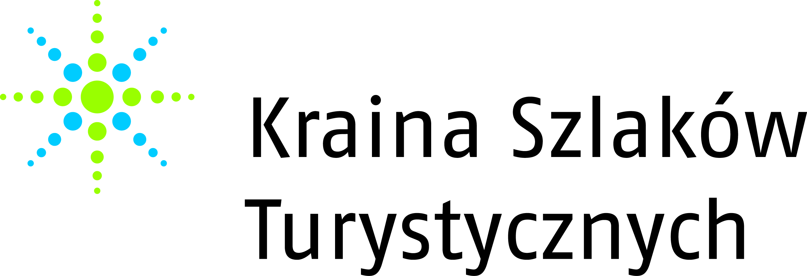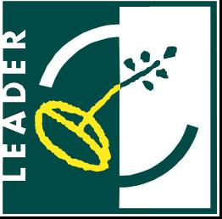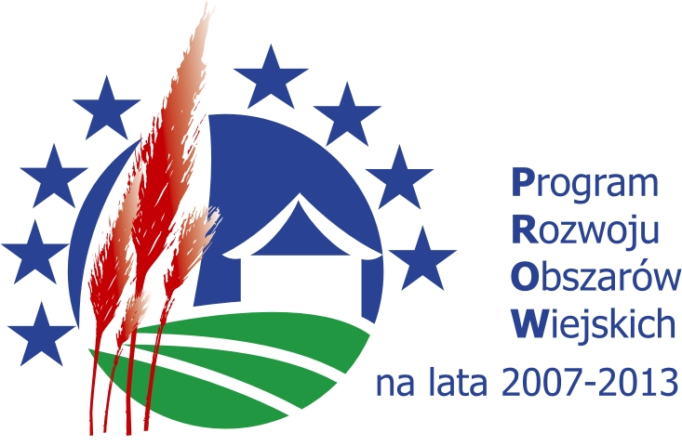
Załącznik do Uchwały nr 76/2014
z dnia 9 października 2014 r.
Lista operacji niewybranych do dofinansowania w ramach działania 4.1/413 Wdrażanie lokalnych strategii rozwoju dla operacji, które odpowiadają warunkom przyznania pomocy w ramach działania ,,Tworzenie i rozwój mikroprzedsiębiorstw”
Lp. | Oznaczenie wniosku | Nazwa wnioskodawcy | Tytuł operacji |  | NIP | NIG | Zgodność z LSR | Uzyskane punkty (max. 22) | Wnioskowana kwota pomocy (zł)
 |  |  |  | Lokalizacja operacji
1 | 6/TiRM/2014 | Salij Jacek | Otwarcie nowego punktu usługowego – sklep spożywczo-przemysłowy | Wędrzyn | 4290038437 | - | Tak | 6,11 | 50 000,00

Limit 100% środków: 594 775,50 zł
Limit 150% środków: 892163,25 zł
Operacja w pozycji 1 w wyniku oceny zgodności z LSR została uznana za zgodną z Lokalną Strategią Rozwoju, jednakże nie otrzymała minimalnej ilości punktów.
Operacja w pozycji 1 została złożona w miejscu i terminie wskazanym w informacji o możliwości składania wniosków
o przyznanie pomocy.

